一、填空题（3分×5=15分）
1.已知区域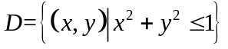，则由几何意义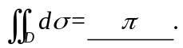
2.交换积分次序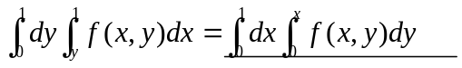.
3.已知函数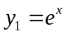和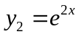是微分方程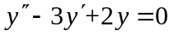的两个特解，则该方程的通解是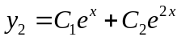.
4.微分方程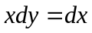的通解是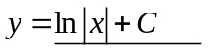.
5.幂级数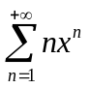的收敛半径是 1 .
二、选择题（3分×5=15分）
1. 下列函数中，不在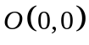点取得极值的是（ A ）.
（A） 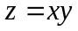；（B）；（C） ；（D） 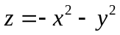．
2.微分方程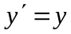满足初始条件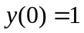的特解是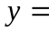（ C ）.
（A）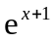； （B）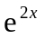； （C）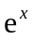； （D）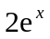.
3.下列方程中可用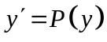代换进行降阶的是（ D ）．
（A）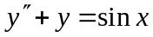； （B）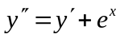；
（C）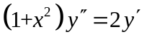； （D）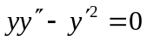.
4. 下列级数中发散的是（ A ）．
（A）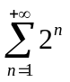； （B）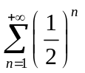； （C）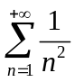； （D）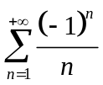.
5.下列条件中，能判定正项级数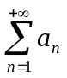发散的是（D ）.
（A）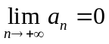； （B）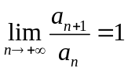；
（C）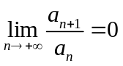； （D）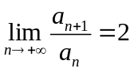．
三、重积分（7分×3=21分）
1.计算二重积分，其中区域由不等式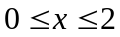及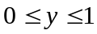确定．
2.计算二重积分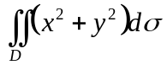其中是圆形闭区域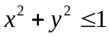．
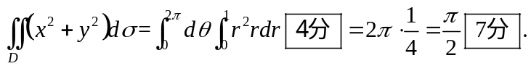
四、偏导数与全微分（7分×2=14分）
1.已知函数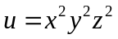，求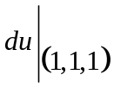．
,代入得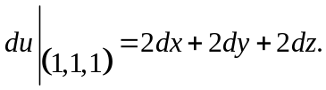
- 已知由方程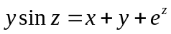确定了隐函数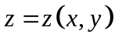，求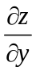．
两端对求导，得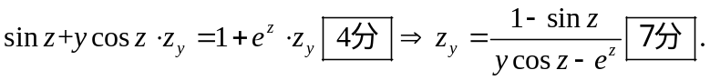
3.已知函数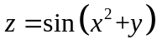，求.
五、微分方程（7分×2=14分）
1.求微分方程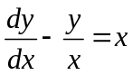满足初始条件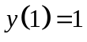的特解．
一阶线性非齐次方程，代入公式的，原方程的通解为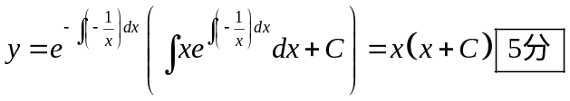,
代入初始条件的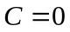，因此满足原方程初始条件的特解为
2.求微分方程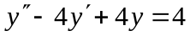的通解．
该方程的特征方程为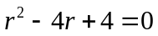，解得特征根为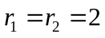，于是原方程所对应的齐次方程的通解为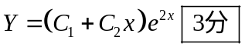；观察可得方程的一个特解为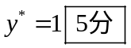；于是根据线性非齐次方程解的结构可得，原方程的通解为
六、无穷级数（7分×3=21分）
1.讨论级数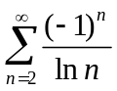的收敛性．在收敛时，说明是条件收敛，还是绝对收敛．
记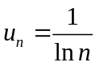，显然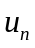是单调递减的，且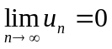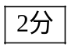，所以原级数为Leibniz级数，所以收敛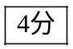.
又有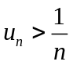，且调和级数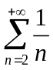是发散的，因此根据比较判别法，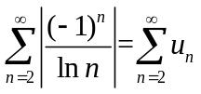发散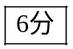,综上，原级数条件收敛.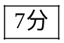
2. 将函数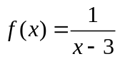展开为的幂级数，并指出收敛区间.
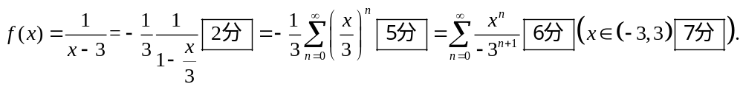
3.已知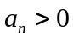且对任意的，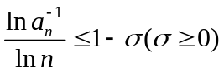成立，证明级数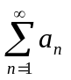发散.
由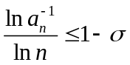有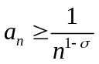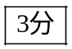，又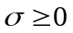，因此正项级数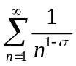发散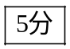，根据比较判别法，有发散.

